**Дислалия** — это нарушение звукопроизношения при сохранном слухе и интеллекте. Неправильное произношение при дислалии проявляется в отсутствии, смешении или замещении другим звуком, что приводит к искажению речи.

**Виды дислалии**

1. Функциональная форма характеризуется возрастной незрелостью артикуляционного аппарата. Мышцы языка, губ, мягкого нёба ещё недостаточно окрепли для того, чтобы выполнять точно скоординированные движения, необходимые для произношения отдельных звуков. Эта форма дислалии также встречается у детей, контактирующих со взрослыми или детьми с дефектами речи, при «сюсюканьи» родителей, в семьях, где речевому развитию ребёнка не уделяют должного внимания.
2. Механическая (органическая) дислалия возникает в результате нарушения строения речевого аппарата – узкое и высокое «готическое» нёбо, короткая уздечка языка, препятствующая артикуляции звуков верхнего подъёма и другие дефекты. Такая форма дефекта может иметь наследственный характер.

**Причины появления дислалии**

* расщелина верхней челюсти – «заячья губа»;
* неправильный прикус – прогения или прогнатия;
* короткая подъязычная связка («уздечка»);
* слишком большой или слишком маленький язык (макро- и микроглоссия);
* нарушение фонетического восприятия;
* неблагополучное социальное окружение: педагогическая запущенность, тесный контакт с носителями неправильной речи, ограниченность контактов с обществом.

## Симптомы проявления нарушения

1.Ребёнок путает глухие и звонкие согласные, мягкие и твёрдые (дерево-терево, лапа – ляпа).

2. Ребёнок испытывает трудности с выбором звука, хотя может правильно его произносить в отдельных словах (говорит шапка, но допускает ошибки каСя в слове каша).

3. Дети произносят звуки русского языка нетипичным для языковой системы образом – горловое (французское) [Р], специфическое [З], похожее на английское the.

**Коррекция дислалии**

-при механической дислалии на подготовительном этапе необходимо устранение анатомических дефектов в строении артикуляционного аппарата (*пластика уздечки языка*  или *верхней губы*, *курс* *ортодонтического лечения*).

- при моторной функциональной дислалии в подготовительный период проводится развитие речевой моторики (*артикуляционная гимнастика*, *логопедический массаж*);

-для правильного звукопроизношения важным является формирование направленной воздушной струи, развитие мелкой моторики, отработка произношения опорных звуков.

Логопедические занятия по коррекции дислалии должны проводиться регулярно, не реже 3-х раз в неделю. Важно, чтобы дома также выполнялись задания логопеда и артикуляционная гимнастика.

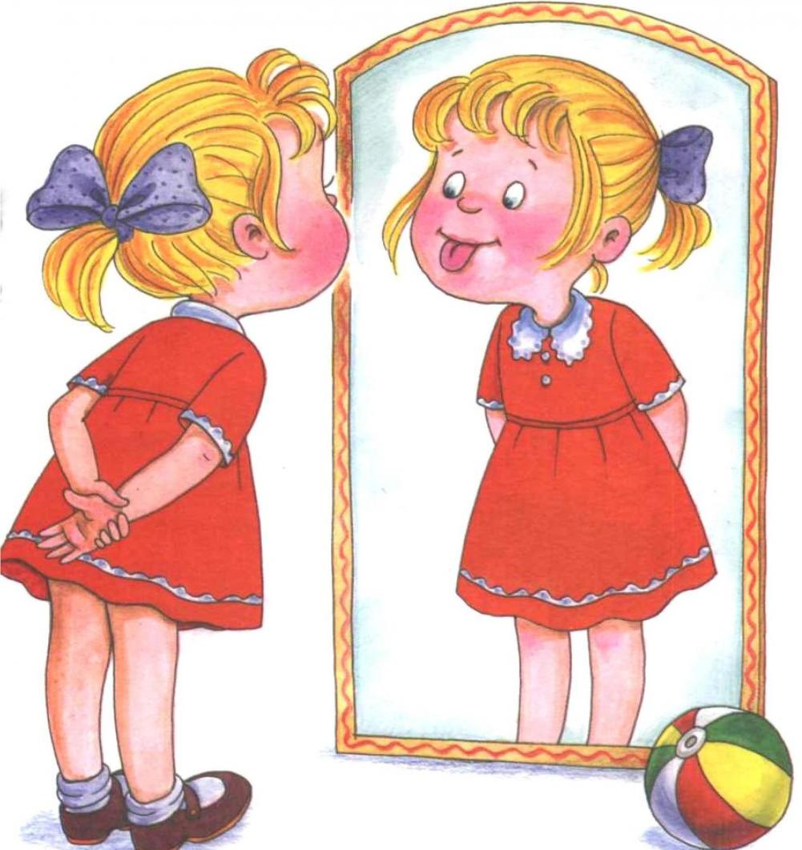

**Желаем успехов!**

***ДИСЛАЛИЯ***

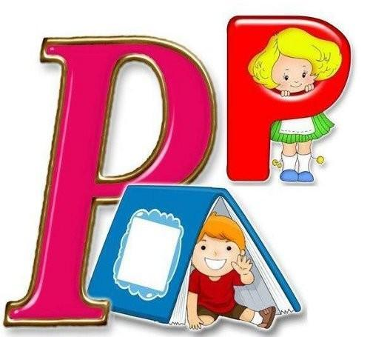

Советы учителя – дефектолога